平台相关操作流程（学位申请）

一、学生操作流程
第一步，通过电脑pc端打开网址：http://gxnu.jxjy.chaoxing.com/login，输入用户名、密码登录学生个人空间。
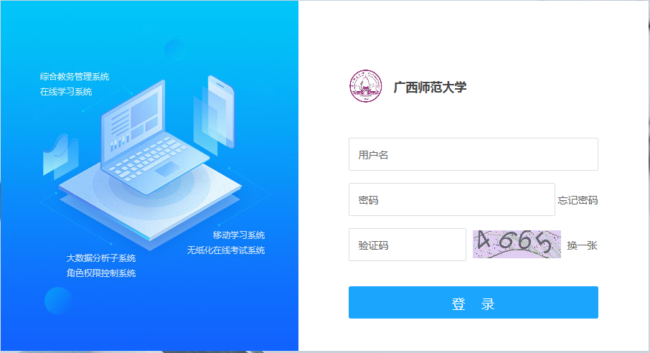
图一：登录页面
第二步,点击左侧菜单栏中的学生服务，在学位申请页面，查看个人学位审核条件、申请状态。
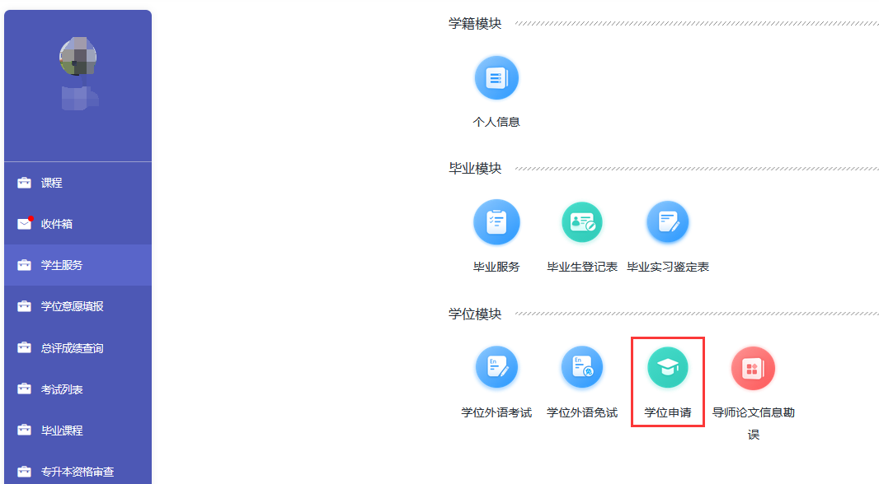
图二：学位申请

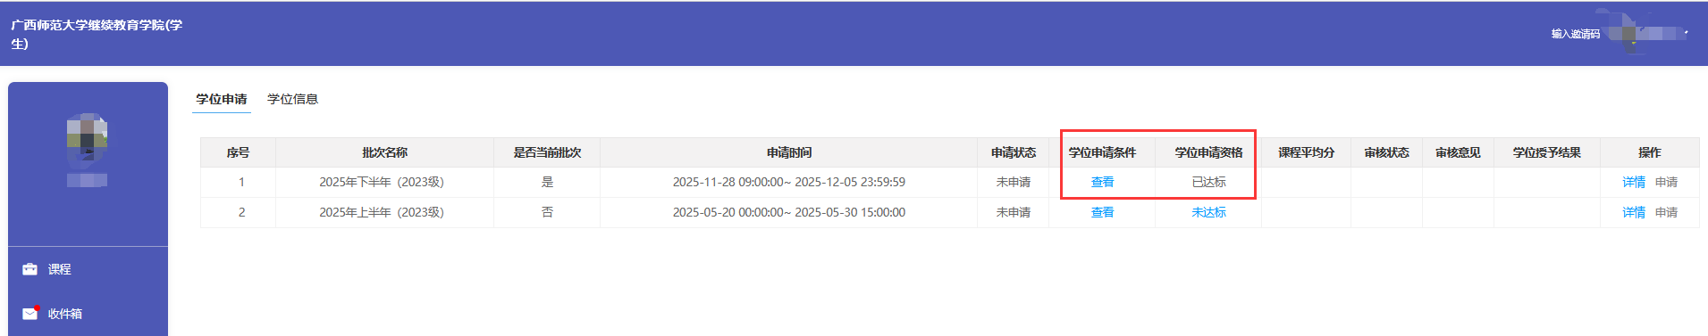
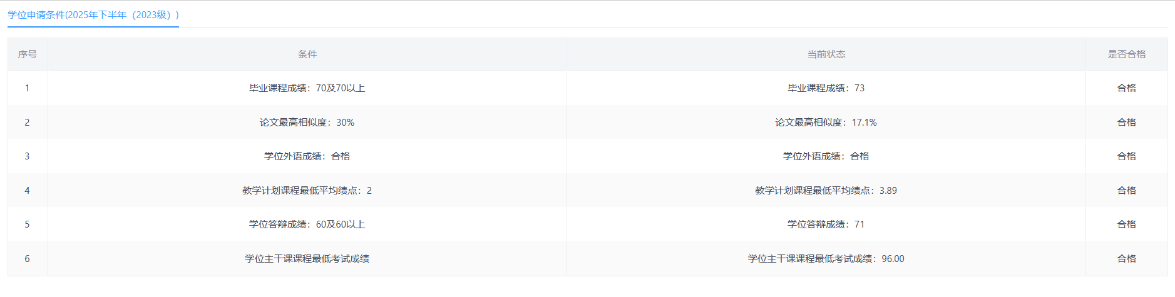图三：学位条件页面

第三步，如学位审核条件合格，则点击学位申请页面“申请”按钮进入学位申请信息详情页面，学生需认真核对本人基本信息，并对照导师论文信息填报规则认真核对，核对后提交学位申请。
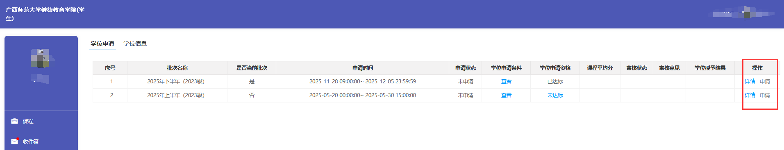图四：提交申请页面

填报规则:
导师姓名：需与答辩后论文备案稿封面上的导师姓名一致；
论文题目：需与答辩后论文备案稿的题目一致；
论文关键词：可填多个，用中文或英文分号“；”分隔，限100个汉字以内；
研究方向：须为中文，不能与专业名称相同，每个研究方向限15个汉字以内，不超过2个方向，用中文或英文分号“；”分隔。
论文题目、关键词、研究方向，三者不能一致。

注意：
导师论文信息将在教育部学信网进行备案，一经备案不再受理变更申请。请严格对照填报规则认真核对，所填报信息必须与学位论文原文中的相关信息一致。
目前发现部分学生没有按要求正确填报导师论文信息，请大家严格按照以上规则进行核对确认。如信息有误，需在学位申请截止时间前通过平台提交勘误申请（学生服务→导师论文信息勘误页面），如学生未按要求进行勘误或填写错误信息的，学位审核将不予通过，学位数据将不能报送学信网备案。逾期将一律不予受理。
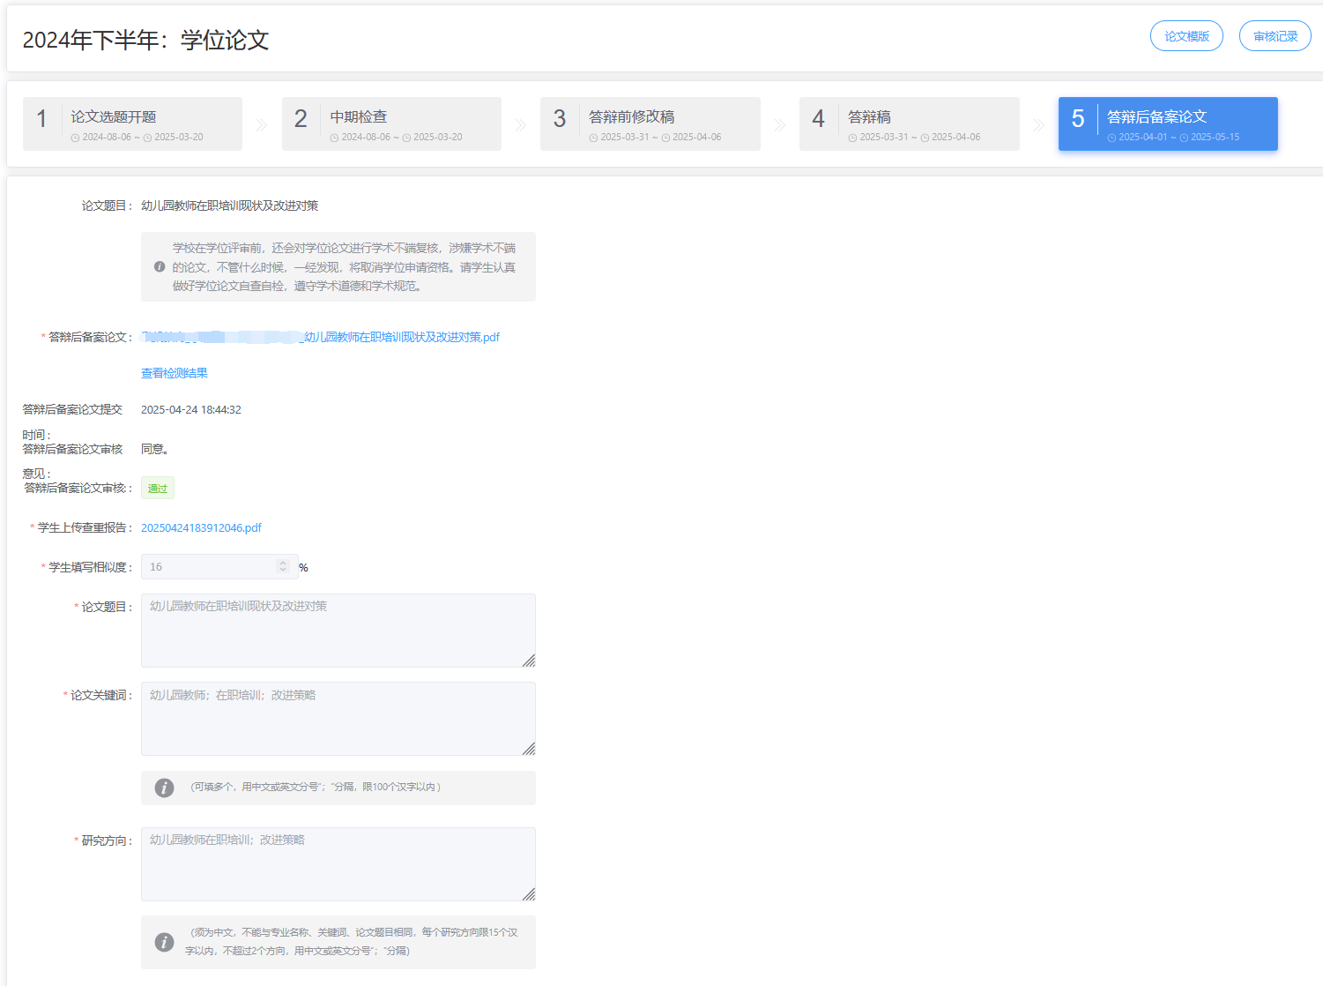
图五：毕业课程答辩后备案稿页面查看导师论文信息
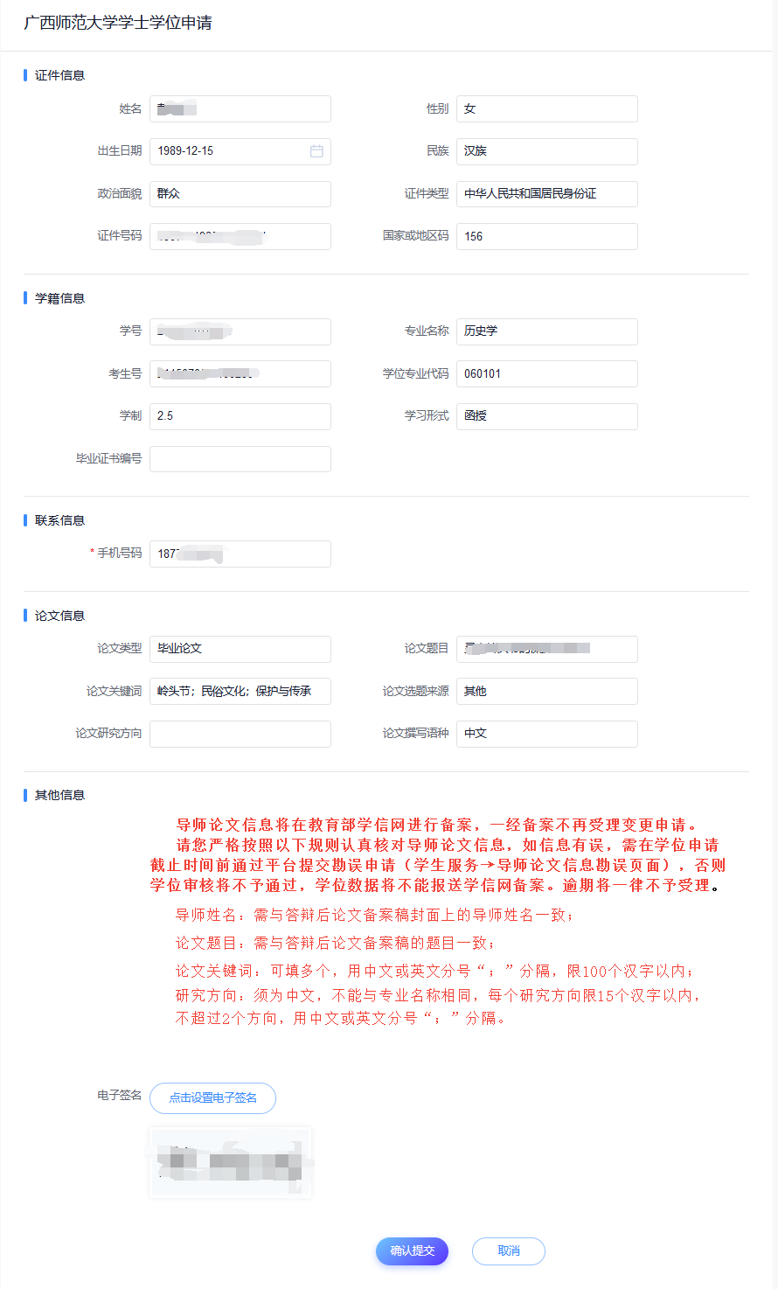
图六：学位申请页面查看导师论文信息

第四步，如核对发现导师论文信息有误，提交学位申请后，在学校规定的时间内进入导师论文信息勘误页面对应选择需勘误的内容，严格按照填报规则填写提交准确信息。
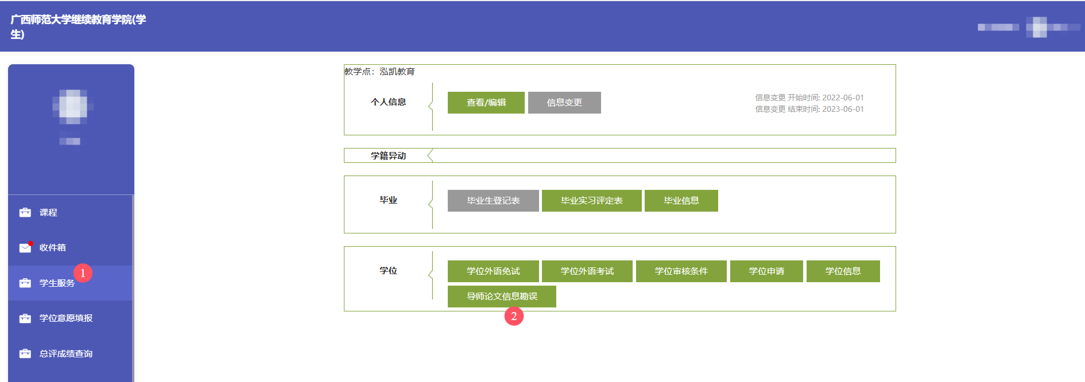
图七：导师信息勘误页面（1）

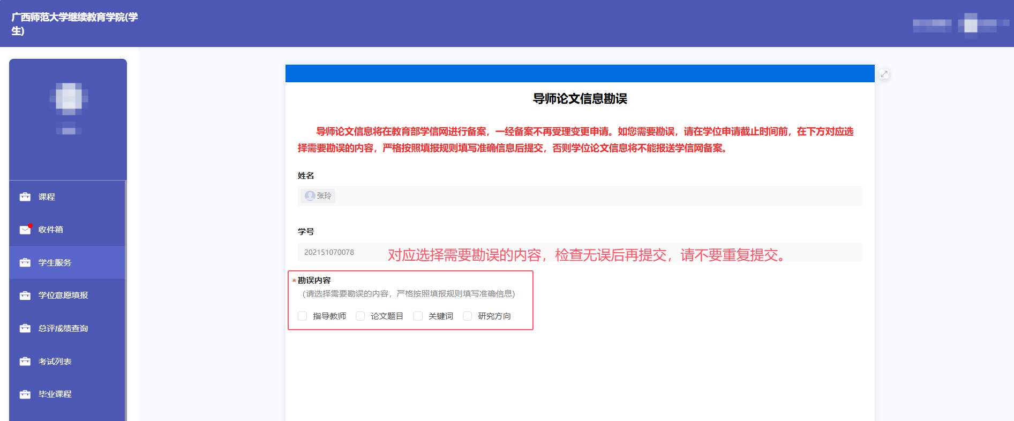

图八：导师信息勘误页面（2）

因往届已毕业学生未通过平台提交答辩后备案稿材料，此类学生通过平台提交学位申请后，还需认真对照导师论文信息填报规则与教学单位联系做好导师论文信息核对确认，由教学单位统一汇总后将导师论文信息汇总表报送继续教育学院。

二、教学单位操作流程
第一步，查询本单位学生学位审核各项条件，了解学生申请状态。
在学位管理模块，学位申请审核管理页面，查询本单位学生学位条件是否达标，了解学生申请状态，及时提醒符合学位条件的学生通过平台提交申请。此页面可按条件筛选导出数据。认真核对无误后按要求报送学位评定汇总表。
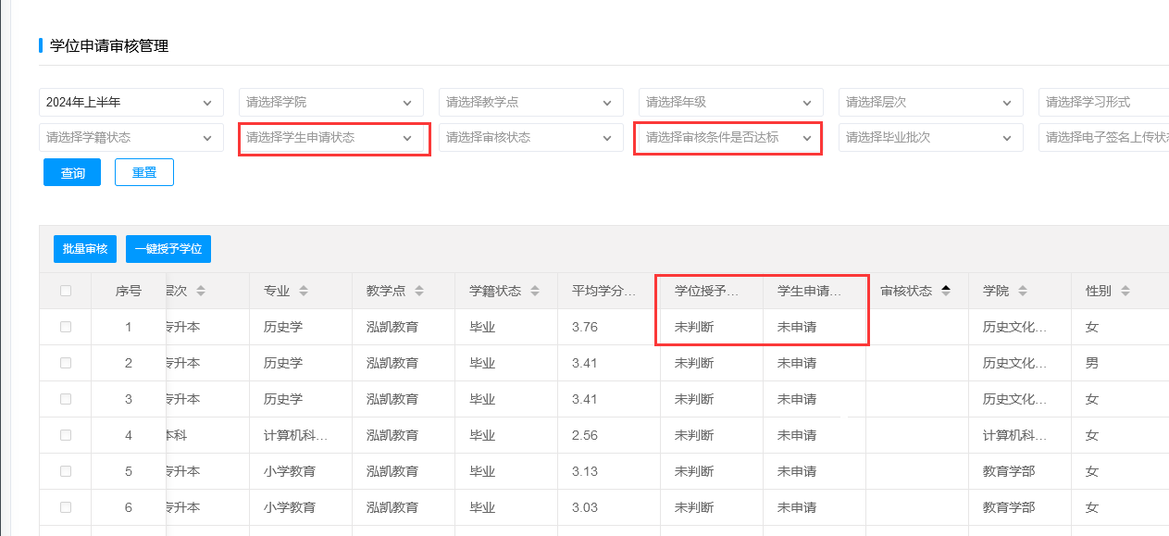
第二步，导出学位论文相关信息、答辩后论文备案稿，进行核对确认。
在毕业论文管理页面，导出应届毕业生导师论文信息、答辩后论文备案稿，认真核对无误后按要求报送学位论文信息汇总表。
因往届已毕业学生未通过平台提交答辩后备案稿材料，此类学生的导师论文信息需各教学单位与学生线下核实确认后汇总报送继续教育学院。
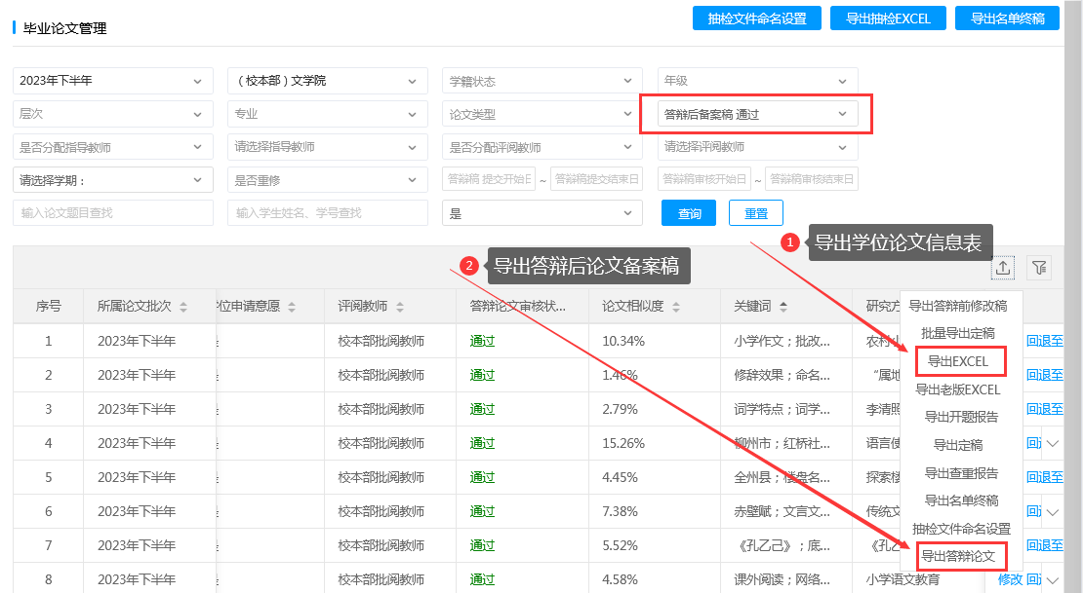
第三步，校内学院在学位授予后，需通过平台学位授予管理页面，筛选导出本次学生学位申请评定表并打印盖章提交继续教育学院，校外教学点学生的学位申请评定表由继续教育学院统一打印。
